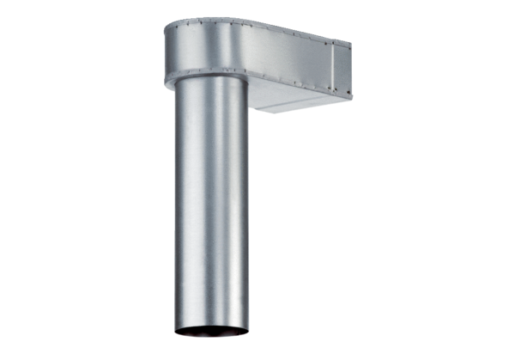Winkel MF-WL100 80/150Verpackungseinheit: 1 StückSortiment: K
Artikelnummer: 0018.0495Hersteller: MAICO

